**NOME: Raquel Fernandes Brito**

**TURMA: DESN20242V1**

**1)** LISTAR TODOS OS PRODUTOS COM A RESPECTIVA DESCRIÇÕES, UNIDADES E VALORES UNITARIOS

R= SELECT Cod_Produto AS 'Codigo do Produto', DescProduto AS 'Descrição do Produto', UniProduto AS Unidades, ValorUnitario AS Valor FROM Produto

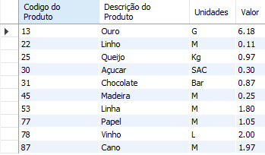

2) LISTAR DA TABELA CLIENTE O CNPJ, O NOME DO CLIENTE E O SEU ENDEREÇO.

R= SELECT CNPJ, Nome_Cliente AS 'Nome do Cliente', Endereco AS 'Endereço' FROM cliente

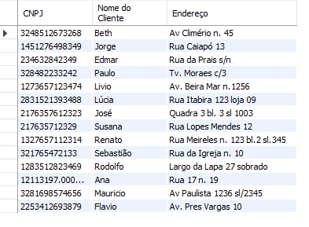

3) LISTAR TODO O CONTEUDO DE VENDEDOR

R= SELECT * FROM Vendedor

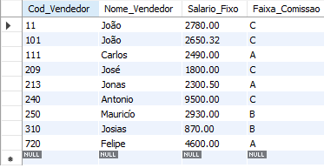

4) LISTAR TODO O CONTEUDO DE VENDEDOR04) APRESENTE A SAIDA DE UMA CONSULTA  NA TABELA VENDEDOR USANDO CABEÇALHO

R= SELECT Cod_Vendedor AS ‘Codigo do Vendedor, Nome_Vendedor AS ‘Nome do Vendedor’, Salario_Fixo AS ‘Salario Inicial’, Faixa_Comissao AS ‘Comissão’ FROM Vendedor

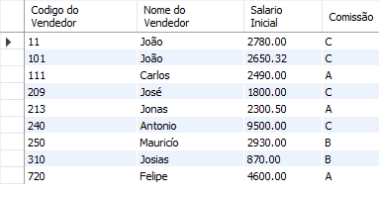

05) TRAGA O NOME DO VENDEDOR E O SALARIO FIXO MULTIPLICADO POR 2

R= SELECT Nome_Vendedor, Salario_Fixo * 2 AS "Salário Dobrado" FROM Vendedor

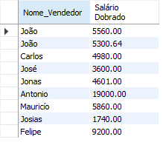

06) LISTAR O NUMERO DO PEDIDO , O CODIGO DO PRODUTO E A QUANTIDADE DOS ITENS DO PEDIDO COM A QUANTIDADE IGUAL A 35 DA TABELA ITEM _PEDIDO

R= SELECT Num_Pedido, Cod_Produto, Qtde_Produto FROM Item_Pedido WHERE Qtde_Produto = 35



07) LISTE OS NOMES E A CIDADE DOS CLIENTES QUE MORAM EM NITEROI

R= SELECT Nome_Cliente, Cidade FROM Cliente WHERE Cidade = 'Niterói'



08) LISTAR OS PRODUTOS QUE TENHAM UNIDADE IGUAL A 'm' E VALOR UNITARIO IGUAL A R1.05 DA TABELA PRODUTO

R= SELECT DescProduto, UniProduto, ValorUnitario FROM Produto WHERE UniProduto = "M" AND ValorUnitario = "1.05"



09) LISTE OS CLIENTES E SEUS RESPECTIVOS ENDEREÇOS, QUE MORAM EM SÃO PAULO OU ESTEJAM NA FAIXA DE CEP ENTRE '30077000' E '30079000'

R= SELECT Nome_Cliente, Endereco,Cidade, CEP FROM Cliente WHERE Cidade = "São Paulo" OR ( CEP between '30077000' AND '30079000')

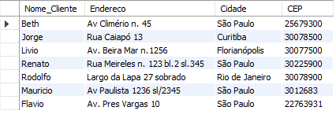

10) MOSTRAR TODOS OS PEDIDOS QUE NAO TENHAM PRAZO  DE ENTREGA IGUAL A 15 DIAS

R= SELECT Num_Pedido, PrazoEntrega FROM Pedido WHERE PrazoEntrega != "15"

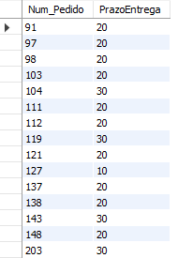

11) LISTAR O CODIGO E A DESCRIÇAO DOS PRODUTOS QUE TENHAM VALOR UNITARIO NA FAIXA DE R$0.32 ATÉ R$2.00

R= SELECT Cod_produto, DescProduto, ValorUnitario FROM Produto WHERE ValorUnitario between '0.32' AND '2.00'

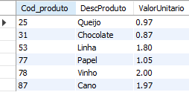

12) LISTAR TODOS OS PRODUTOS QUE TENHAM O SEU NOME COMEÇANDO POR 'Q'

R= SELECT DescProduto FROM Produto WHERE DescProduto like '%Q%'



13) LISTAR OS VENDEDORES QUE NAO COMEÇAM POR 'JO'.

R= SELECT Nome_Vendedor FROM Vendedor WHERE Nome_Vendedor NOT like 'Jo%'

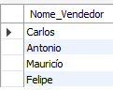  
 

14) LISTAR OS VENDEDORES EM ORDEM ALFABETICA E QUE SÃO DA FAIXA DE COMISSAO 'A' e 'B'

R= SELECT Nome_Vendedor, Faixa_Comissao FROM Vendedor WHERE Faixa_Comissao = 'A' OR Faixa_Comissao = 'B'  
ORDER BY Nome_Vendedor

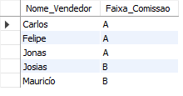

15) MOSTRAR OS CLIENTES QUE NÃO TENHAM INSCRIÇAO ESTADUAL

R= SELECT Nome_Cliente, inscricao_Estadual FROM Cliente WHERE Inscricao_Estadual IS NULL OR Inscricao_Estadual = ""

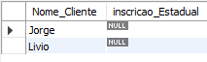

16) MOSTRAR  EM ORDEM ALFABETICA A LISTA DE VENDEDORES E SEUS RESPECTIVOS SALARIOS FIXOS.

R= SELECT Nome_Vendedor AS 'Nome do Vendedor', Salario_Fixo AS 'Salario Fixo' FROM Vendedor ORDER BY Nome_Vendedor

Parte superior do formulário

Parte inferior do formulário

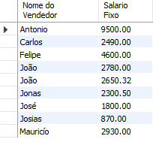

17) LISTAR OS NOMES, CIDADES E ESTADOS DE TODOS OS CLIENTES ORDENADOS POR ESTADO E CIDADE DE FORMA DESCENDENTE

R= SELECT Nome_Cliente, Cidade, UF FROM Cliente Order By Cidade, UF, Nome_Cliente Desc

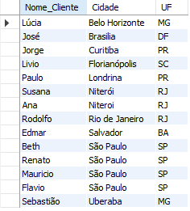

18) MOSTRAR A DESCRICAO E O VALOR UNITARIO DE TODOS OS PRODUTOS QUE TENHAM A UNIDADE 'M' EM ORDEM  DO VALOR UNITARIO ASCENDENTE.

R= SELECT DescProduto, UniProduto, ValorUnitario FROM Produto WHERE UniProduto = "M"   
ORDER BY ValorUnitario ASC

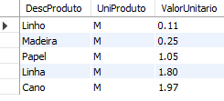  
    
19) MOSTRAR O NOVO SALARIO FIXO DOS VENDEDORES, DE FAIXA DE COMISSAO 'c', CALCULANDO COM BASE NO REAJUSTE DE 75% ACRESCIDO DE  R$120,00 DE BONIFICAÇAO. ORDENAR PELO NOME DO VENDEDOR.

20) MOSTRAR O MENOR E O MAIOR SALARIO DA TABELA VENDEDOR

R= SELECT MIN(Salario_Fixo) AS 'Menor Salário', MAX(Salario_Fixo) AS 'Maior Salário' FROM Vendedor

  
    
21) MOSTRAR A QUANTIDADE TOTAL PEDIDA PARA O PRODUTO 'VINHO' DE CODIGO '78' NA TABELA ITEM_PEDIDO

22) QUAL A MEDIA DOS SALARIOS FIXOS DOS VENDEDORES?

23) QUANTOS VENDEDORES GANHAM ACIMA DE R$2500,00 DE SALARIO FIXO.

R= SELECT count(*) FROM Vendedor WHERE Salario_Fixo > 2500;

  
   
 24) QUAIS AS UNIDADES DE PRODUTOS , DIFERENTES NA TABELA PRODUTO?  
      
 25) LISTAR O NUMERO DE PRODUTOS QUE CADA PEDIDO CONTEM  
    
 26) LISTAR OS PEDIDOS QUE TEM MAIS DO QUE TRES PRODUTOS  
    
 27) VER OS PEDIDOS DE CADA CLIENTE ( trazer o nome do cliente, codigo do cliente e numero do pedido)[JOIN]  
    
 28) JUNTAR CLIENTES COM PEDIDOS (NOME CLIENTE, CODIGO CLIENTE E NUMERO PEDIDO.

 29) QUAIS SAO OS CLIENTES QUE TEM PEDIDO E OS QUE NAO TEM PEDIDO ( LEFT OUTER JOIN)